1015

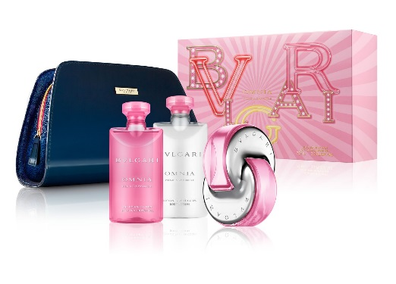

続々発売されるフレグランスのコフレで、香りのおしゃれを楽しんで♪

2018.10.15

化粧品バイヤー
TOKICO

（リード）
年末に向けて、華やかなコフレが続々とお目見えするシーズンになってきました♡今回ピックアップするのは、フレグランスです。
フレグランスコフレは、大きく分けて①小さいボトルで手軽に試せるもの②現品におまけが付くもの③ラインづかいで香りのレイヤードが楽しめるもの があります♪
私自身フレグランスが好きで、その日の気分で使い分けるタイプ。コフレならそんな楽しみ方も気軽に叶えられますよ♡

大人気の〈クロエ〉の香りを、ミニボトルで試して♡

〈クロエ〉クロエ オードパルファム ホリデーセット 税込13,716円、内容：クロエ オードパルファム(50mL)、同 ボディローション(100mL)※10.31数量限定発売

〈クロエ〉を代表する、フェミニンな香りのフレグランス。私は女子会などにつけて行くことが多いです。オードパルファムは可愛らしいミニボトル。同じ香りのボディローションがついています。オードパルファムと一緒に使うほか、ふわっと香らせたい時は単品づかいでも♡ゴールドで縁取られた特別ボックスも素敵で、飾りたくなります♪

〈ブルガリ〉らしい華やかな香りをレイヤードで！

〈ブルガリ〉ブルガリ オムニア ピンク サファイヤ ウィンターキット 税込11,448円、内容：オードトワレ(65mL)、ボディミルク(75mL)、バス＆シャワージェル(75mL)、ポーチ※10.31数量限定発売

ピンクサファイアにインスパイアされた、ピンクポメロやピンクペッパーなどのはつらつとした香りが楽しめる「ブルガリ オムニア ピンク サファイヤ」。オードトワレの現品に、ボディミルクやバス＆シャワージェルが付いてくるから、好きな香りを重ねづけできますよ♡〈ブルガリ〉のロゴ入りポーチも高級感があって◎です！

〈グッチ〉は、携帯できるミニサイズ付きがうれしい♪
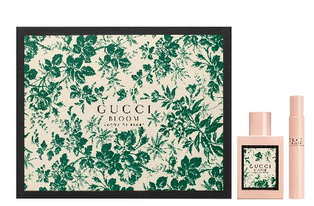

〈グッチ〉グッチ ブルーム アクア ディ フィオーリ ギフトセット 税込11,664円、内容：オードトワレ(50mL)、ローラーボール(7.4mL)※10.31数量限定発売

「グッチ ブルーム アクア ディ フィオーリ」は、今年発売された爽やかなフレッシュグリーンのフレグランス。そのオードトワレの現品に、便利なコンパクトサイズのローラーボールがセットに！携帯に便利なので、ポーチの中に忍ばせておくのにぴったりです♡

〈メゾン フランシス クルジャン〉の好評セットが、再び♡
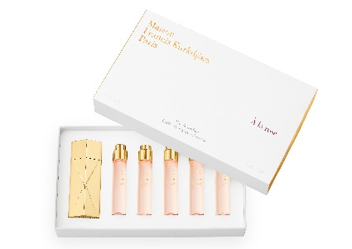
1111

〈メゾン フランシス クルジャン〉ア ラ ローズ トラベルセット 税込28,080円、内容：ア ラ ローズ オードパルファム(11mL×5本)、メタルケース(ゴールド)※11.7数量限定発売

2種類のバラを使った、高貴で大人っぽい香りのオードパルファム。去年も限定発売して人気だった携帯用トラベルスプレーつきのセットが再登場します！美しいゴールドのケースにセットできて、小さなバッグにも入りやすいサイズ。クリスマスや年末年始のパーティに連れていくと、女子度がアップしそうです♡

女性らしさを存分にまとう〈ジミー チュウ〉のコフレ。
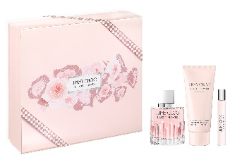

〈ジミー チュウ〉ジミー チュウ イリシット フラワー ギフトセット 税込15,012円、内容：ジミー チュウ イリシット フラワー オードトワレ(100mL)、同 ボディローション(100mL)、同 オードトワレ パーススプレー(7.5mL)※11.7数量限定発売

ローズをメインにしたフローラル ムスキーなフレグランスで、繊細さとセクシーさを兼ね合わせた「ジミー チュウ イリシット フラワー」。こちらもオードトワレ現品に、携帯用に使いたい同フレグランスのミニサイズとボディローションをセット。ボディローションをベースにし、フレグランスをまとえば、より深みある香りが楽しめますよ。

今年は特に、女性らしい香りやビジュアルのものが豊作。お部屋に並べても素敵なフレグランスを、この機会に探してみては？コフレを手に入れる前に、一度店頭で香りを試してみるのもおすすめですよ♡

